Journal de bord
  - J1 : jeudi 27 avril 2023
  - Objectifs
Aujourd’hui, je commence mon TPI. L’objectif de cette journée est de lire attentivement mon énoncé et en tiré chaque point important pour écrire un scénario de test qui vas m’être utile tout le long de mon projet.
  - Déroulement
7 :40 après quelque complication car je n’avais plus de réseaux. J’ai reçu la veille mon énoncé. Après avoir lu mon énoncé j'avais des quelques questions à propos de la base de données.
Il y’avait juste le MVC que j’ai très peu vu en PHP.
8 :30 Je commence à faire un brouillon de mon planning prévisionnel.
9 :00 Je fais mon planning prévisionnel définitif depuis mon brouillon.
10 :00 Apres avoir fini de faire mon planning prévisionnel je commence à faire mon MCD sur base de l’énoncé.
11 :00 Après avoir finis mon MCD. Je commence à faire mon plan de test sur les différentes fonctionnalités de l’énoncé.
11 :40 Je prends ma pause de midi.
12 :40 Je continue mon plan de test
13 :00 J’ai finis mon plan de test qui m’a pris un peu de temps. Je commence à faire mon template avec du Bootstrap.
15 :00 Je finis mon template. Je commence ma documentation.
16 :00 J’ai finis ma documentation. Je commence mon journal de bord
  - Bilan
J’ai bien commencé la journée, j’ai pris moins de temps que j’avais prévu pour ma planification. J’ai pris un peu plus de temps que j’avais prévu. J’ai pris un peu plus de temps pour préparer pour préparer ma documentation et mon journal de bord.

J2 : mardi 02 mai 2023
  - Objectifs
Aujourd’hui je dois faire l’html et faire le système d’inscription en php.
  - Déroulement
7 :40 Je commence à faire ma page de connexion et d’inscription
8 :10 J’ai finis ma page d’inscription et de connexion. Je commence la page de déconnexion.
9 :00 Après avoir fini ma page de déconnexion. Je commence à faire mon système d’ajout d’utilisateur et de connexion.
11 :40 Je suis sur le point de finir l’ajout d’utilisateur. Je prends prendre ma pause.
12 :40 Je continue l’ajout d’utilisateur.
13 :00 J’ai finis la fonctionnalité d’ajout d’utilisateur.
13 :10 Le professeur est là pour que je puisse poser mes questions
13 :30 Après que le professeur a répondu à mes questions et valider mon MCD. Je commence à créer ma BD.
14 :30 Après avoir créé ma BD je vérifie si tous fonctionnent et tous fonctionnait
15 :00 Je commence à faire mon Journal de bord et ma documentation
  - Bilan
J’ai décidé de commencer à faire à faire mes pages de mon html et commencer la fonction login en PHP. Je n’ai pas avancé dans le même ordre que prévu mais ça ne pose pas de problème. Je suis satisfais de ma journée.
J3 : mercredi 03 mai 2023
  - Objectifs
Aujourd’hui je dois créer mon formulaire pour entrer différentes fiches et faire relier mes différentes tables avec mes selects avec des options des différentes tables
  - Déroulement
7 :40 Je commence à remplir mon planning effectif de hier.
8 :00 Je modifie un peu mon MCD car il y’avait quelque souci, il me manquait la table favoris.
8 :30 J’ai finis de modifier mon MCD. Je commence à faire ma page de création de fiche et la page d’affichage de fiche
9 :30 J’ai finis de faire la page de création de fiches. Je commence à faire la page des fiches des véhicules.
10 :30 J’ai finis la page des fiches pour les véhicules. Je commence à faire les catégories.
11 :30 J’ai finis de faire les catégories je prends ma pause.
12 :40 Je commence à faire les types de motorisations
13 :40 J’ai finis de faire les types de motorisations Je commence à faire le type de boite de vitesse.
14 :40 J’ai finis de faire les types de boite de vitesse. Je commence à faire la documentation et le journal de bord.
  - Bilan
J’ai bien avancé l’HTML J’ai bien réussi à avancer mes formulaires et l’affichage des données de mes différentes tables. Je suis satisfais de ma journée.
J4 : jeudi 04 mai 2023
Objectifs
Aujourd’hui je vais relier le reste de mes tables à mon formulaire de fiches véhicules et je vais commencer à faire ma page d’administrateurs.
  - Déroulement
7 :40 Je commence à remplir mon planning effectif de hier.
7 :50 Je commence à faire le reste des options de la voiture boite de vitesse, transmission.
10 :00 J’ai finis de faire les options de voiture boite de vitesse, transmission. Je commence à faire la création de véhicule
11 :00 J’ai terminé de faire la création de véhicule. Je commence à faire gestion de l’administration.
11 :40 Je prends ma pause.
12 :40 Je recommence à travailler et continue à faire la gestion pour l'administration.
14 :00 J’ai terminé de faire la gestion de l’administration. Je commence à faire la documentation.
  - Bilan
J'ai bien avancé sur mon projet j'ai pris un peu de temps à faire la gestion de l'administration. Surtout pour faire pour affichages des utilisateurs.
J5 : lundi 08 mai 2023
Objectifs
Aujourd’hui je vais surtout avance la modification des fiches pour les véhicules et avancer les permissions de l’utilisateur logué.
  - Déroulement
7 :40 Je commence à remplir mon planning effectif de vendredi.
7 :50 Ce matin je décide de commence par le formulaire de modification des fiches.
10 :50 J’ai finis les modifications des fiches ça m’a pris pas mal de temps surtout pour récupérer avec l’id en GET. Je commence à faire les droits utilisateurs de mon invité.
11 :40 J’ai bien avancé les droits des utilisateurs logués je prends ma pause.
12 :40 Je reprends le droit des utilisateurs logués.
13 :20 J’ai finis de faire les droits des invités. Je commence à faire mes tests après toutes les modifications.
14 :20 J’ai finis de faire mes tests. Je commence à faire la documentation.
  - Bilan
J’ai pris pas mal de retard pour la gestion de l’administrateur car il y’avait pas mal de fonctionnalité suppression et la modification. J’ai pris 3h au lieu de 2h et j’ai teste toutes les fonctionnalités ensemble.
J6 : mardi 08 mai 2023
Objectifs
Aujourd’hui je vais faire les droits des invités et pour pouvoir mettre en favoris. Je vais faire beaucoup de documentation car j’ai pris du retard.
  - Déroulement
7 :40 J’ai eu la visite de mes 2 experts. Ils m’ont demandé si tous se passait bien et j’ai dû montre mon rapport et mon planning effectif.
7 :50 Ce matin je décide de commence par faire le système d’ajout au favoris et suppression.
10 :20 J’ai finis de faire ma fonctionnalité d’ajout aux favoris et de suppression Je commence à faire mon plan à faire on fait mon plan de teste.
11 :20 j’ai finis mon plan de teste je commence à faire ma documentation.
11 :40 J’ai un peu avance ma documentation et je prends ma pause.
12 :40 Je reprends à faire ma documentation.
16 :40 J’ai finis ma documentation et mon journal de bord.
  - Bilan
J’ai pris pas mal de retard pour la gestion de l’administrateur car il y’avait pas mal de fonctionnalité suppression et la modification.
J7 : Mercredi 09 mai 2023
Objectifs
Je commence à faire mon de duplication de fiche. J’ai avancé beaucoup ma documentation hier. Il me reste à faire le système de duplication.
  - Déroulement
7 :40 Je commence à faire le système de duplication.
10 :30 J’ai finis de faire mon système de duplication et je commence à faire les droits de l’invité.
11 :40 J’ai presque finis la gestion les droits des utilisateurs. Je prends ma pause.
12 :40 Je recommence les droits des utilisateurs.
13 :30 J’ai finis les droits des utilisateurs. Je commence les tests.
14 :00 J’ai finis les tests je commence la documentation.
  - Bilan
J’ai pris pas mal de retard pour la gestion de l’administrateur car il y’avait pas mal de fonctionnalité suppression et la modification.

J8 : Jeudi 11 mai 2023
Objectifs
J'ai décidé de faire un choix d'abandonner la documentation aujourd'hui la documentation pour essayer de m'investir à fond dans le code pour avancer dans la vue des utilisateurs, la gestion des utilisateurs, et la propriété d'utilisateurs.
  - Déroulement
7 :40 Je commence à faire le système de favoris.
10 :30 J’ai finis de faire mon système de duplication et je commence à faire les droits de l’invité.
11 :40 J’ai presque finis la gestion les droits des utilisateurs. Je prends ma pause.
12 :40 Je recommence les droits des utilisateurs.
13 :30 J’ai finis les droits des utilisateurs. Je commence les tests.
14 :00 J’ai finis les tests je commence la documentation.
15 :45 J’ai voulu push je n’ai pas réussi avec GitHub qui est down.
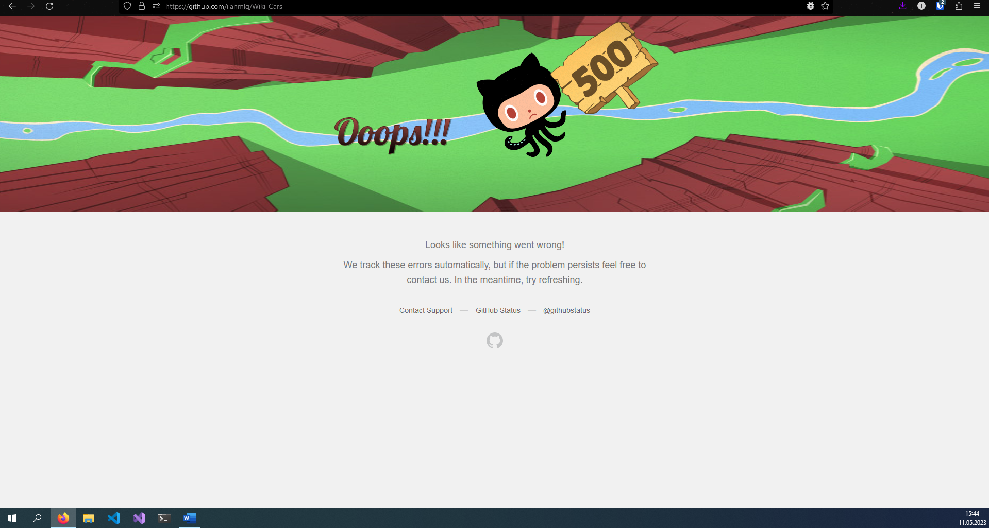
  - Bilan
J’ai pris du retard sur la gestion de l’utilisateur car il y’avait beaucoup de fonctionnalité suppression et la modification.

J9 : Lundi 15 mai 2023
Objectifs
Il me reste la dernière fonctionnalité de mon site et encore de la documentation et surtout de la correction d’orthographe.
  - Déroulement
7 :40 Je continue ce que j’avais laisse la semaine dernière sur la vue des utilisateurs.
8 :40 J’ai finis de faire la vues des utilisateurs. Je commence à faire la gestions des utilisateurs.
10 :40 J’ai fini gestion des utilisateurs. Je commence à faire la propriété des utilisateurs.
11 :40 Je prends ma pause.
12 :40 Je continue à faire la propriété des utilisateurs.
13 :40 J’ai fini de faire propriété des utilisateurs. Je commence à faire la documentation et les tests.
  - Bilan
Je suis dans les temps il me reste juste la barre de recherche à faire mais j'ai vu un peu comment faire la requête et la documentation je suis bien avancé.
J10 : Mardi 16 mai 2023
Objectifs
Je dois finir la barre de recherche et finir la documentation.
  - Déroulement
7 :30 Je commence à faire la barre de recherche.
10 :30 J’ai finis de faire la barre de recherche. Je commence à finir la documentation et les tests.
  - Bilan
Je suis content je pensais que la barre de recherche allait me prendre beaucoup plus de temps. J'ai donc pris de l'avance sur la documentation.

J11 : Mercredi 17 mai 2023
Objectifs
Aujourd’hui c’est le dernier jour de TPI il me reste un peu de la documentation comme j’ai fait hier, faire tous les tests et faire les dernières finitions.
  - Déroulement
7 :30 Je commence par faire tous les tests.
10 :30 J’ai finis de faire tous les tests je commence à faire la doc pour éviter de prendre de déborder sur le temps.
11 :40 J’ai avance ma documentation il me reste à corriger les fautes d’orthographes.
12 :40 Je reprends à corriger les fautes d’orthographes.
13 :00 J’ai finis de corriger les fautes d’orthographes de la documentation. Je commence à commencer les finitions je ne touche que à l’html et au commentaire.
15 :30 J’ai finis de faire les finitions. Je commence mon journal de bord.
  - Bilan
Je suis content de mon travail. J’ai réussi à tous finir dans les temps.

